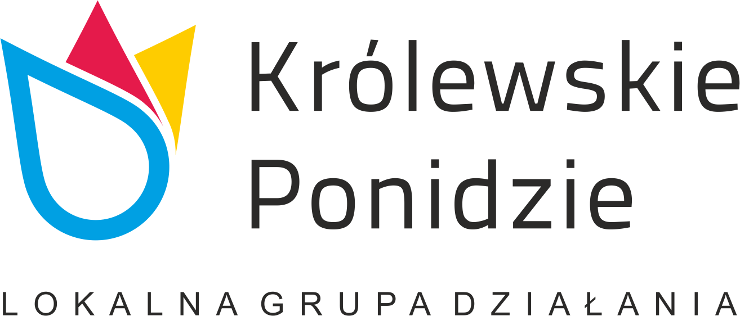

Harmonogram realizacji Planu Komunikacji na rok 2017.

Kanały komunikacji |  | Opis | Produkt |  | Rezultat |  |  |  | Data realizacji | Liczba | Kwota
 |  |  | Wskaźnik produktu | Wartość docelowa | Wskaźnik rezultatu |  | Wartość docelowa
Strona internetowa LGD i profil na portalu społecznościowym Facebook |  | Prowadzenie strony Internetowej i profilu społecznościowego na facebook-u | Działająca strona | 1 | Liczba odwiedzin |  |  | 20 000 | I- XII | 2 szt. | -
 |  |  | Działający profil | 1
Wyjazdy studyjne |  | Wyjazd studyjny będzie miał na celu pokazanie „wartości dodanych” wynikających z wdrożenia Lokalnych Strategii Rozwoju LGD o podobnej istocie działania. | Liczba wyjazdów | 1 | Liczba uczestników |  |  | 45 | VII- IX | 1 szt. | 15 000,00
Spotkania informacyjno – konsultacyjne |  | Spotkania informujące potencjalnych beneficjentów o możliwościach pozyskiwania środków finansowych za pośrednictwem LGD. | Liczba spotkań | 7 szt. | Liczba uczestników |  |  | 80 | I- III | 2 szt. | 2 000,00
 |  |  |  |  |  |  |  |  | IV- VI | 1 szt.
 |  |  |  |  |  |  |  |  | VII- IX | 3 szt.
 |  |  |  |  |  |  |  |  | X- XII | 1 szt.
Materiały informacyjno – promocyjne | Biuletyny | Przygotowanie i druk materiałów informacyjno- promocyjnych w postaci biuletynów i ulotek dotyczących obszaru LGD oraz zasad wnioskowania w ramach PROW 2014-2020. | Liczba materiałów | 3000 szt. | Liczba rozpowszechnionych egzemplarzy |  |  | 3000 | X– XII 3000 szt. | 1szt. | 12 000,00
 | Ulotki |  | Liczba materiałów | 600 szt. | Liczba rozpowszechnionych egzemplarzy |  |  | 600 | IV-VI  600 szt. | 2 szt. | 1 200,00
Prasa lokalna/regionalna lub strony internetowe Gmin z obszaru LGD | ogłoszenia o naborze wniosków | Ogłoszenia w prasie lokalnej o planowanych przez LGD naborach wniosków. | Liczba informacji o naborze wniosków | 7 szt. | Liczba wniosków projektowych złożonych do LGD |  |  | 26 | I-III | 2 szt. | 1 400,00
 |  |  |  |  |  |  |  |  | IV- VI | 1 szt.
 |  |  |  |  |  |  |  |  | VII- IX | 3 szt.
 |  |  |  |  |  |  |  |  | X- XII | 1szt.
Bezpośrednie konsultacje | z potencjalnymi beneficjenta mi | Konsultacje bezpośrednie z beneficjentami w zakresie możliwości uzyskania wsparcia ze środków UE w perspektywie finansowej 2014-2020. |  |  | Liczba uczestników doradztwa |  |  | 200 szt. | I- XII | - | -
 | z beneficjentami | Konsultacje dostępne dla beneficjentów, którzy podpisali umowę przyznania pomocy na realizację przedsięwzięcia a wymagają wsparcia merytorycznego dot. konkretnych kroków w celu realizacji  i rozliczenia projektu. |  |  | Liczba uczestników doradztwa |  |  | 20 | VII- XII | - | -
Punkty Informacyjno – Konsultacyjne na lokalnych wydarzeniach kulturalnych |  | Organizacja stoiska informacyjno- konsultacyjnego przez pracowników LGD na lokalnych wydarzeniach kulturalnych z udziałem mieszkańców obszaru. | Liczba zorganizowanych Punktów Informacyjno – Konsultacyjnych | 8 | Liczba osób korzystających z Punktu Informacyjno - Konsultacyjnego |  |  | 340 | VII- IX | 8 szt. | 2 800,00
Kampania informacyjna |  | Zakup materiałów promujących LGD Królewskie Ponidzie w postaci gadżetów oraz organizacji wydarzeń aktywizujących lokalną społeczność. | Liczba zorganizowanych kampanii | 1 | Liczba rozpowszechnionych gadżetów promocyjnych | 800 |  |  | IV- XII | 1 szt. | 10 000,00
 |  |  | Liczba zorganizowanych wydarzeń | 1 | Liczba uczestników | 250 |  |  | VII-IX | 1 szt. | 10 000,00
Razem |  |  |  |  |  |  |  |  |  |  | 54 400,00

